**Определение виртуализации:**

Виртуализация – это технология, которая позволяет запускать несколько операционных систем или приложений на одном физическом сервере с использованием виртуальных машин. Основной принцип работы заключается в абстрагировании физических ресурсов сервера (ЦПУ, ОЗУ, сетевых интерфейсов и хранилищ) и предоставлении их виртуальным машинам как независимых. Это достигается за счет гипервизоров – программ, управляющих этими виртуальными машинами.

**Особенности:**

* Эффективное использование ресурсов.
* Возможность запуска нескольких операционных систем на одном физическом устройстве.
* Высокая степень изоляции между виртуальными машинами.
* Упрощенная миграция и управление ресурсами.

**Сравнительный анализ виртуализационных решений:**

|  |  |  |  |  |  |  |  |  |  |  |
| --- | --- | --- | --- | --- | --- | --- | --- | --- | --- | --- |
| **Пример реализации** | **Дата выпуска** | **ОС** | **Особенности** | **Изоляция процессов IPC** | **Изоляция файловой системы** | **Изоляция сети** | **Планирование процессора** | **Ограничение ресурсов** | **Сохранение/восстановление** | **Живая миграция** |
| Vmware | 1998 | Windows, Linux, macOS | Поддержка множества ОС, мощные инструменты управления | + | + | + | + | + | + | + |
| Xen | 2003 | Linux, Windows | Открытый исходный код, поддержка паравиртуализации | + | + | + | + | + | + | + |
| KVM | 2006 | Linux | Интеграция в ядро Linux, высокая производительность | + | + | + | + | + | + | + |
| Hyper-V | 2008 | Windows | Интеграция в экосистему Windows, поддержка Windows и Linux | + | + | + | + | + | + | + |

**Определение контейнеризации:**

Контейнеризация – это процесс упаковки приложения и его зависимостей в контейнеры, которые могут работать изолированно на одной операционной системе. В отличие от виртуальных машин, контейнеры используют общую ОС, что делает их легковесными и быстрыми.

**Особенности:**

* Легковесная альтернатива виртуализации.
* Использование общего ядра ОС.
* Быстрое развертывание и масштабирование.
* Низкое потребление ресурсов по сравнению с виртуальными машинами.
* Меньшая изоляция по сравнению с виртуальными машинами.

**Сравнительная таблица примеров контейнеризации:**

|  |  |  |  |  |  |  |  |  |  |
| --- | --- | --- | --- | --- | --- | --- | --- | --- | --- |
| **Пример реализации** | **Дата выпуска** | **ОС** | **Изоляция процессов IPC** | **Изоляция файловой системы** | **Изоляция сети** | **Планирование процессора** | **Ограничение использования ресурсов** | **Сохранение/восстановление** | **Живая миграция** |
| Docker | 2013 | Linux, Windows, macOS | + | + | + | + | + | + | + |
| LXC | 2008 | Linux | + | + | + | + | + | + | + |
| Podman | 2018 | Linux | + | + | + | + | + | + | + |
| rkt | 2014 | Linux | + | + | + | + | + | + | + |
| OpenVZ | 2005 | Linux | + | + | + | + | + | + | + |

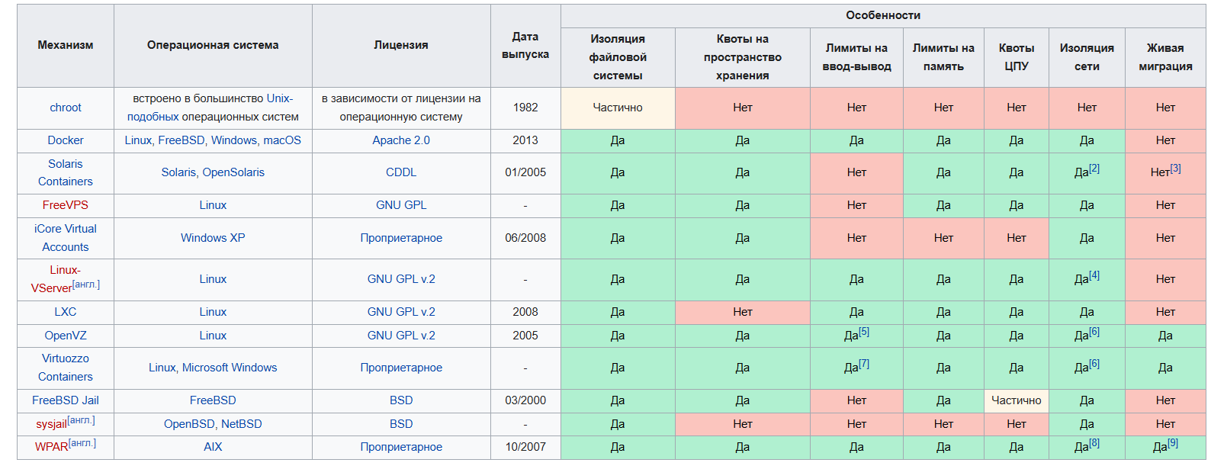

**Основные отличия между виртуализацией и контейнеризацией:**

* Виртуализация позволяет запускать несколько операционных систем на одном физическом сервере, в то время как контейнеризация использует общее ядро ОС для всех контейнеров.
* Виртуальные машины обеспечивают высокую степень изоляции между ОС, тогда как контейнеры более легковесны и менее изолированы.
* Контейнеры быстрее запускаются и потребляют меньше ресурсов по сравнению с виртуальными машинами.

**Вывод:**

Виртуализация и контейнеризация решают схожие задачи по изоляции приложений, но каждая технология имеет свои преимущества. Виртуализация предоставляет лучшую изоляцию и гибкость для многоплатформенных решений, в то время как контейнеризация обеспечивает быструю и легковесную среду для запуска приложений в рамках одной ОС.